

**CBTS**

**链上分叉交易系统**

CBTS

链上分叉交易系统**目 录**

**前言 3**

**一、项目介绍 4**

1.1 项目简介 4

1.2 项目愿景 5

1.2 项目解决方案 6

**二、CBTS经济模型 6**

2.1 经济机制 7

2.2市值管理 8

2.3激励机制 9

24生态激励 9

**三、技术实现方案 11**

3.1 CBTS技术架构 12

3.2 设计理念 13

3.3 CBTS技术实现方案 15

**四、团队与基金会 24**

4.1 核心团队成员 25

4.2 基金治理机制 26

**五、免责声明 27**

**前 言**

在当下数字化时代，人类开始向虚拟世界迁移，人工智能、大数据、数字孪生、区块链等技术加速创新，逐渐使得人类发展到“零距离”全新阶段。区块链技术是一种基于共识机制的点对点、分布式数据库。以区块链为代表的新一代数字化技术正在加速对消费行业的渗透和变革。

通过先进的区块链技术、大数据和人工智能技术，用去中心化的共识方式建立一整套良好激励体制，搭建一个人人可以以小博大，人人联合持有的交易平台，人人有机会联合做庄的分红平台，通过数字通证绑定市场优秀的共识者，参与平台的建设，获得平台当下与未来生态的持续分配红利，使关联项目的消费者、投资者、推广者、服务商和生态建设者都能得到合理的激励与回报，打造Web3.0数字平台新业态，造福生态共建者。

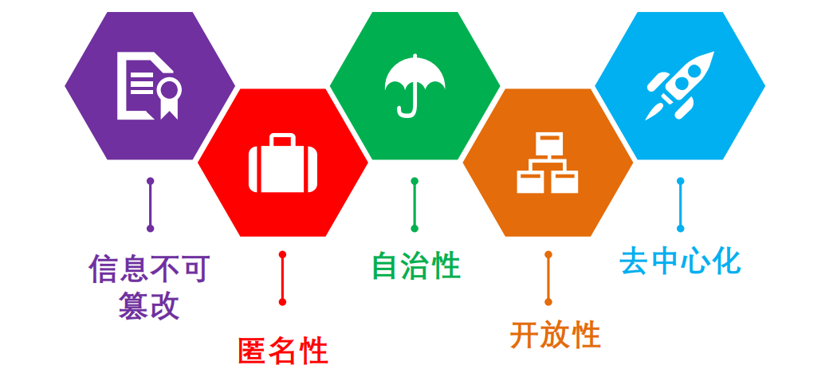

一、项目介绍

## 1.1 项目简介

CBTS，全称为Chain Bifucate Trade System 即链上分叉交易系统，由节点联盟共治基金会发起的项目，集结一批区块链与资本市场的核心团队 为 项目保驾护航。

全球首个链上合约分叉通缩系统、全球领先的买卖自动循环token经济，以去中心自治思想，达成共识、共融、共创、共治、共享的协同组织形态。 主要为Web3.0生态、人工智能、元宇宙、Web3电商、IP文娱、国际文化旅游项目等场景提供用户通行证、消费兑换凭证、行为贡献奖励、交易数据凭证。以第三方平台为流量入口、以场景应用凭证为经济、以产业协同为依托、以数据金融为出口，促进用户流通使用产生数据资本价值。

## 1.2 项目愿景

为共识用户搭建安全、可靠、稳定、高效的财富增值平台。

为场景方提供交易凭证产生数据价值，通过商品上链，资产上链，改善市场竞争力，减少行销成本，构建价值利益共同体。

通过交易平台产生用户数据流搭建web3.0价值交易平台。

搭建全民持股的WEB3链上量化交易系统

　　１、共享市场经济可持续发展

　 Chain Bifucate Trade System倡议在全球一体化和多边主义框架下，不断深化市场领域国际合作,把握时代发展机遇，共享市场经济可持续发展。

　　2、促进市场数字经济共同发展

　　 Chain Bifucate Trade System希望共同谋划推动市场经济，携手打造成一个应用场景协同发展，节点联盟合作，强共识数字通证经济，流量互为融通共享，数据互为创造价值，共同搭建安一个公开、分平、分正的可持续经济合作平台。

　　3、共建平台利益共同体

****Chain Bifucate Trade System汇聚全球市场可持续发展合力，聚焦全球顶尖人才，吸引生态同盟，秉持市场命运共同体理念，促进市场和平生态建设，共融发展，共享生态红利分配。

**1.3 项目解决方案**

**1、支持实业数字通证应用**

为市场关联项目设立绿色通道，通过消费激励获取token+流量融通发展+数据交换价值变现，提高流通效率，真正解决消费市场行业经营难点。

**2、产业赋能**

Chain Bifucate Trade System以区块链技术为依托，为消费市场产业市场经济发展全方位赋能。

1. 为应用场景方减少营销成本
2. 为应用场景方提升经济效力
3. 为合作方提供可持续发展经济合作平台
4. 为合作方通过消费凭证产生数据金融共享价值

**二、****CBTS经济模型**

# **2.1 经济规则**

**１、发行计划**

CBTS全球首发613万枚，以0.1USDT/枚的价格开始发行，通过市场交易分叉到总量9亿枚通缩合约，再收缩到1亿枚共识合约后不再销毁的Token经济，打造百万级CBTS用户市场。

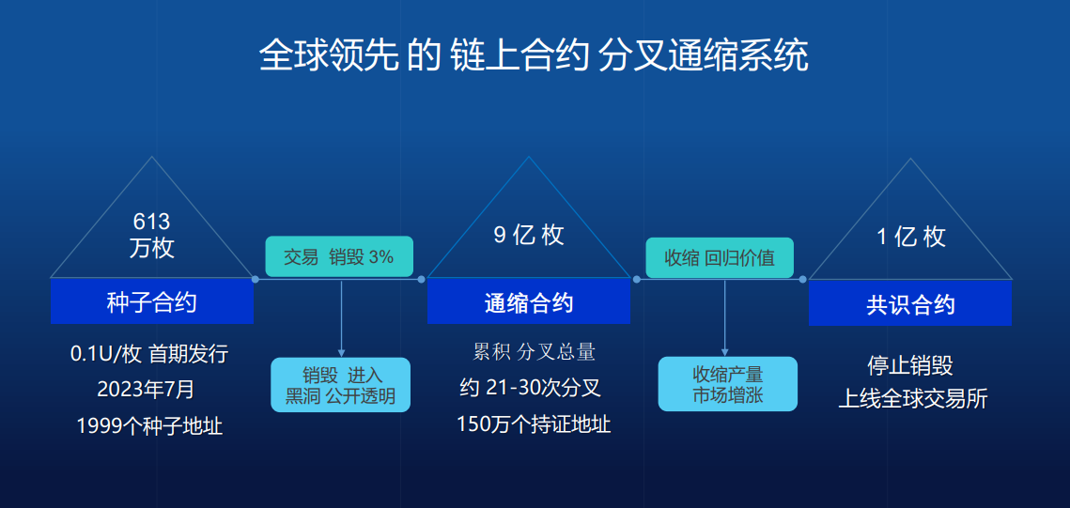

CBTS拥于多个领先于市场的卖点，包括:全球领先的：链上合约分叉通缩系统、链上循环买卖交易系统、智能C2C摄合交易签名系统、量化触及多维分叉系统、节点应用接入协同生态系统。为全球用户提供更简单、更高效、更好发展的经济收平台。

**2、交易规则**

所有买入将自动扣取20%CBTS作为社区贡献值用于市场奖励，另80%CBTS作为增值筹码，随着市场拓张与量化需求，根据买入流通总量的1%而行使CBTS价格上涨0.001USDT，及根据市场供需关系博奕每天进行上下浮动3%交易，每一次分叉，用户所持CBTS就会增多，价格下调，价值不变，而CBTS又开始进入新一轮的上扬至再分叉，以此循环分叉至9亿通缩总量，再通过交易销毁收缩到1亿合约总量时，停止分叉，上线全球交易所。

首期种子合约阶段买入限量为60U至600U，每一次分叉后买入最高量上行1.5倍数额限量，每个地址收益达到3倍后暂停卖出，须所推荐用户新增买入多少方可解锁多少。

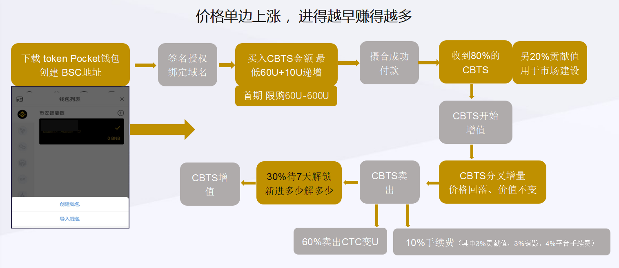

卖出，可自由卖出。当求购量超出卖出量的30%连续超 出现7天时，系统自动卖出超过1.5 倍账户的30%量满足于市场。

所有卖出的60%进入CTC交易变现，10%手续费（包括3%作为社区贡献值、3%进入销毁、4%作为平台手续费），另30%待7天后进入待解锁钱包，根据新买入多少解锁多少。

1. **分叉规则**

当求购数量超出流通总量的30%-50%连续出现7天时，或当价格连续7天超过上次分叉后的价格2倍时，系统将自动执行现行持有流通总量的总额进行1-2倍之间分叉。另外，当市场严重供不应求时，由7个决策委员 联合签名授权 方可分叉。

**4、未来规划**

起航：613万种子合约，1999种子用户，从迪拜、新加坡、亚州起航 ；

　　扩张：当经过1-30分叉，总量达到9亿通缩合约时，全球将预计建立150万用户群体，为全球可合作场景提供数字通证价值共享解决方案。

上市：当市场发展交易销毁通缩回归1亿枚时，将上线上全球5大数字交易所；

产业：并购上市公司及金融产业，邀请公爵成为上市公司股东，打造国际数字市场产业链，为全网用户谋福利。

**2.2 市值管理**

通过量化技术，循环买盘，节点流量，产业并购，资本运作来助推GM T价值持续增长。

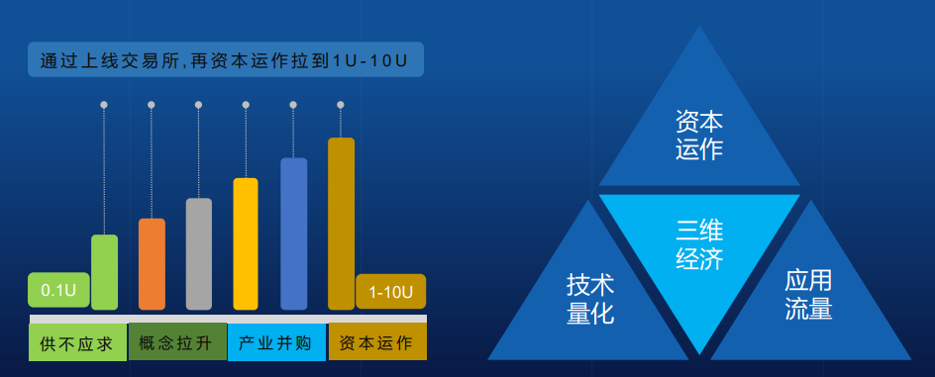

**2.3 激励机制**

1、注册激励

前400名每个奖励688枚，之后每400名递减100个为568枚，到最后第5个399名每个奖励288枚，之后注册不奖励。须支付 30% USDT 激活注册的CBTS后分100天释放。

2、分享激励：

每分享一个地址奖励 10枚 CBTS。

1. 推广激励

推荐用户产生贡献值的15%奖励。

4、节点激励

根据不同的社区贡献获得爵位资格享有社区奖励。

5、节点联盟

岛主：全网每周竞位前99名最大持证地址，享有全网贡献值

7%加权分红。

酋长：全网每周竞位前31名最大持证地址，享有全网贡献值 5%加权分红及岛主分红。

洲长：全网每周竞位前7名最大持证地址，享有全网贡献值 3%

加权分红及酋长分红。

6、见点福利

享有社区贡献值的额外奖励

**2.4 生态激励**

随着项目推进，平台将逐渐释放预留的手续费 Token，用于邀请和激励消费生态人员加盟社区。具体表现在以下几个方面：

1、作为线上、线下市场消费、ＮＦＴ交易、兑换凭证；

2、作为线上应用商、CBTS俱乐部、优秀贡献者评级的奖励；

3、可以抵现用来消费或支付生态费用；

4、作为系统流通价值的媒介；

5、用于转账产生的免手续费积分；

6、用于奖励达人内容创造、分享或者奖励活跃平台的粉丝；

7、用于线下生态实体店的赞赏奖励；

8、邀请和激励高水平人才加盟项目。

9、用于兑换系统的其它token及红利项目

# 三、技术实现方案

## 3.1 CBTS技术架构

CBTS致力于打造一个无边界的区块链世界。区块链自21世纪初期发展起来，是目前全世界认为最有潜力、最具想象力的一种技术革新。在人类的发展史上共经历过三次工业革命，第一次以蒸汽机的发明为标志，让机器代替了手工劳动;第二次以电能的突破、应用和内燃机的发明为标志，直接推动人类进入电气化时代;第三次以电子计算机、核能、空间技术、生物工程的发明和应用为标志，不仅推动人类社会的巨大变革，更深刻地影响了人类的生活和思维方式。每一次工业革命都带来生产力的巨大提升，而作为生产要素之一的生产关系，改变并没有那么巨大，依旧是自上而下、金字塔层级的中心化组织。组织的业务越复杂，层级越多，效率提升就越困难。区块链是去中心化、去信任化的网络，可以实现点对点价值交换，被人们称之为价值互联网。CBTS认为区块链技术最有可能改进当前的生产关系，我们可以创造这样一个世界:一个人和人直接相连，去信任化的，在社区或者社会共识下，相互协作、点对点相互交换、价值驱动的世界。

CBTS将分三阶段来实现上述目标。首先，我们利用模块化的设计方法构建安全稳定的区块链网络，这一阶段即可实现智能合约及数字资产，同时我们将引入智能沙盒:一个可以智能化测试和监测合约运行的环境，沙盒可确保即将正式运行在链上的合约足够安全。接下来，我们利用区块链分叉来满足不同的商业诉求，如借贷、保险电子文档、数字资产、溯源追踪、个人信用记录等。这一阶段将实现一个不断进化、容易使用、低成本的、适度定制化的区块链网络。

最后，通过价值互换协议(Value Exchange Protocol，以下简称VEP)，我们将这些已经分叉的、仍然活跃的网络连接在一起，甚至与其他网络(可能是非区块链的)打通数据交互，构建出一个相互连接、多维度数据相互关联的网络世界。利用多维度数据，如个人信用、资产、生产和消费数据，可以更好地将社区共识、个体行为、价值交换有机地整合在一起。Token承载生态中的价值，将它命名为CBTS，获得合约发布、网络分叉等区块链基础服务。

## 3.2 设计理念

　　技术团队在设计上把安全性、稳定性、可扩展性放在第一位。通过引入模块化的虚拟机、智能沙盒、价值交换和分叉机制，从而创造出一个不断进化、容易使用、低成本的、适度定制化的区块链网络。此外，通过对出块间隔、区块容量、共识算法的优化，理论上可达到1000TPS的可用性能。有理由相信，通过技术创新将能够解决人与人之间的信任、也能缔造一个新的生产关系网络，更好地将社区共识、个体行为、价值交换有机地融为一体。

　　１、安全性

　　PoW曾对比特币网络的安全贡献功不可没，但由于日益增长的挖矿需求和算力难度提升，几乎所有权利都集中到矿工和矿池手中。通过专业合作，他们事实上已经成了高度中心化的“中央服务器”。如果联合超过51%的算力，理论上就能够控制大多数比特币交易，如我们熟知的DOS(Denial ofService)攻墼。此外，高昂的雷力消耗也同样让人诟病。相对于 PoW 模式来说，PoS 模式仍在发展，这些发展方向主要立足于安全和应用。PoS 模式比 PoW模式在安全上有很大优势，但前提是吸引到足够的持有者来进行PoS挖矿，才能充分的发挥出安全的优势。DPoS是PoS的改进，而CBTSchain创新出更具商业普适意义的 LPoS共识机制。与DPoS同等安全的情况下，理论上可提高出块响应，增加网络的稳定和安全，创新性地提出智能沙盒机制。发布的合约首先要在智能沙盒中试运行，会对其进行全路径自动化测试，并持续监控其运行状熊，若健康程度恶化，或发现漏洞。网络自行判断将其终止，避免问题合约对区块链生熊造成破坏。

　　２、稳定性

　　稳定性是确保运行可用的必要条件。区块链自带去中心化特征，去中心化网络通常较复杂并充满不确定性。因此，我们借助模块化设计工具对区块链进行抽象和简化，通过单独构建模块化虚拟机--Lua Vir-tual Machine(以下简称LVM)运行智能合约，这样的设计可带来两个好处。一是优化LVM性能直接提升合约执行效率，减少系统耦合带来的干扰因素:二是弱化区块链网络与智能合约运行状态的相关性，即便合约执行出现问题，或虚拟机运行异常，区块链网络的稳定性依然能够保证。

　　３、可扩展性

　　可扩展性的提出，爲了解决区块链彼此不兼容的信息孤岛问题。首先，我们认为升级、分叉是网络进化的有效途径之一，分叉后形成一个主链和若干子链。主链和子链从技术角度看完全对等，只是基于社区共识给它们设置不同的标识。每一条子链可根据不同的商业用做适度化定制，通过在子链之间构建VEP，其工作方式类似于网关，子链之间通过VEP 可交互信息和交换价值。通过这样的协作可形成多应用的区块链生熊。不仅如此，非区块链的线上数据也将纳入CBTS生熊.辅以智能合约，可对现实世界中的事件做出响应。

　　４、易用性

　　CBTSchain通过两方面来实现易用性。一是，提供区块链即服务平台(Blockchain as aService简称BaaS)来降低企业及个人的使用阳槛。通过网络分叉、数据定制、智能合约发布和升级、资産交易监控等并辅以可视化功能，让区块链用变得简单易用。二是，提供多种语言支持，从LuaC++到Java，让不同平辜的开发者都可以便捷地开发。

## 3.3 CBTS技术实现方案

**１、智能合约**

传统智能合约，仅限链上数据的输入和输出，这样只能支持一些简单的应用场景。正因如此，我们重新定义并改进了智能合约，除链上数据外，还允许链上和链下的数据进行交互，并支持对链上、链下数据状熊的恋化做出事件响应。现实世界中的商业应用大多非常复杂，这种复杂体现在数据结构和逻辑规则上。爲了实现上述目标，在顶层设计上做了两方面准备。一是将潜在的应用抽象，提取通用需求，提前设计好 API 接口和数据结构。二是选取一种图完备语言，尽可能去逼近真实物理世界中的规则。

Lua是一种图露完备的编程语言，编译器和字节码虚拟机爲在区块链中做了针对性设计和优化。因此，技术团队使用Lua作爲区块链上智能合约编程的首选语言，它支持静熊编译成字节码并在区块链网络中按需执行。合约在区块链网络中的生命周期可分爲五个阶段：

（１）创建Lua源码;

（２）编译器将源码编译爲gpc字节码;

（３）用gpc字节码注册临时合约并向合约充值

（４）调用合约API

（５）升级或销毁合约。

生命周期中，合约的注册、调用、升级需要消耗Token。一方面执行合约必须占用计算机资源、区块链容量和网络流量，需要对资源提供者做出奖励:另一方面也是利用经济学手段提高网络攻击的门槛从而降低风险。爲了更加稳定地执行合约，我们构建独立LVM 模块。LVM包含四个模块。合约通过用户控制台(Console-User)，以命令行的形式进行编写。Cli(CommandLineInterface)是合约命令行的处理模块，负责接收，并将输入传递到中间层，还负责将底层处理完的结果反馈给控制台。RPC(RemoteProcedureCall)模块负青接收来自区块链网络的Lua执行请求，并将请求发送到中间层，待合约执行完成之后将结果返回给区块链网络。

　　中间层(Mid-Ware)负责将Cli和RPC传来的命令和请求同步传递给底层的Lua 编译器和执行器进行编译，执行，并将编译执行结果返回给CIi或RPC。Lua编译执行器(LuaCompiler&Actuator)负青编译，运行Lua 执行环境，接收和执行Lua脚本，并将执行结果反馈给中间层。一个活跃的区块链网络，合约调用非常频繁，爲确保合约能够稳定而高效地运行。LVM 有两个设计原则:一是尽可能缩短进程啓动和关闭时间:二是任何操作在不同节点不同时间每次调用的结果必须一致。除Lua外，LVM还将支持C#，Java，solidity(以太坊的合约编辑语言)等高级语言的编写，使不同平台的开发者都能够参与进来。

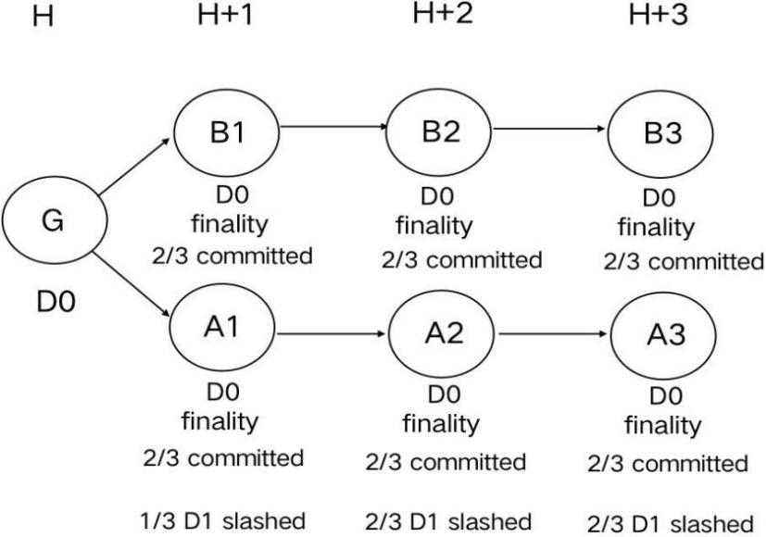

**２、共识机制**

　　由于分布式的特点，区块链需要共识机制才能正常运转。目前广泛应用的共识算法主要有:工作量证明(PoW:ProofofWork)股权证明(PoS:ProofofStake)，实用拜占庭容错算法(PBFT:Practical Byz-antine Fault Tolerance) 委任权益证明(DPoS:Delegated Proofof　Stake)。从安全实用考虑，CBTSchain选取DPoS，并在其基础上改进得到LPoS 共识机制(Labor Proof of Stake)。LPOS不仅继承了DPoS的优点，不需要消耗额外算力即可实现区块后的权益分配，它还能根据网络的交易状态动态决定由代理或全体节点验证智能合约的执行结果。

　　作为公有链，形成社区共识我们离不开经济手段--激励层Token的支持。持有Token不仅可获得合约发布、网络分叉等区块链基础服务，还能参与投票，提供服务获得 Token奖励。我们把这种Token命名为CBTS，每一个CBTS持有者称之为权益人，根据持有数量分配相应的权重，并保证无法被篡改。社区正常工作可以获收益，反之工作异常或不工作，则会受到对应限制。

　　从理论上看，LPoS相比DPoS可进一步提升网络交易能力。比如:对于某些执行时间较长、或内部状熊空间占用较大的智能合约。代理仅打包结果交易的Hash值，而由所有节点自行验证该Hash值。在满足智能合约被快速验证的同时，也减少了整个网络的拥塞。此外，我们在共识算法上做了一些优化，避免逐渐衍变为中心化的网络。

**３、技术协议**

　　在区块链网络中，账户地址是为了安全交换而设计出来的方案，其中的账户、公钥、私钥生成过程存在如下关系:私钥一>公钥一>账户地址，这三者都使用了安全散列算法(SecureHashAlgorithm，简称SHA)，可确保足够的安全。散列是信息的提炼，通常其输出要比输入小得多，且为一个固定长度。以目前的技术手段，加密性强的散列一定是不可逆的。即通过用户的账户地址，无法推导出用户的私钥信息。

按照账户地址的字节长度，可分为两类账户，主账户和子账户。主账户长度为35 36个字符，子账户长度为6768个字符。子账户是在主账户后加上32个随机字符生成的，只要子账户前35、36个字符完全一致，可认为它们都从属于同一个主账户。这样的账户结构，可扩展其交易性能。即从属同一个主账户的子账户可以在同一时段内并行交易，而不用担心“双花”问题。另外，子账户的设计可以节省账户开销和管理。CBTSchain使用Account模型而非比特币的UTXO模型(UnspentTransactionOutput))，管UTXO设计非常巧妙，支持多笔交易并行，且账户隐私保护相对较好。但是，比特币的账户设计是面向交易的特定设计，要基于UTXO实现智能合约是非常困难的。而CBTSchain生熊中的智能合约，往往需要条件、状熊来触发资产交易，在平台的运作上，用户接触更多的是验资协议、结算协议、闪兑协议和清算协议。

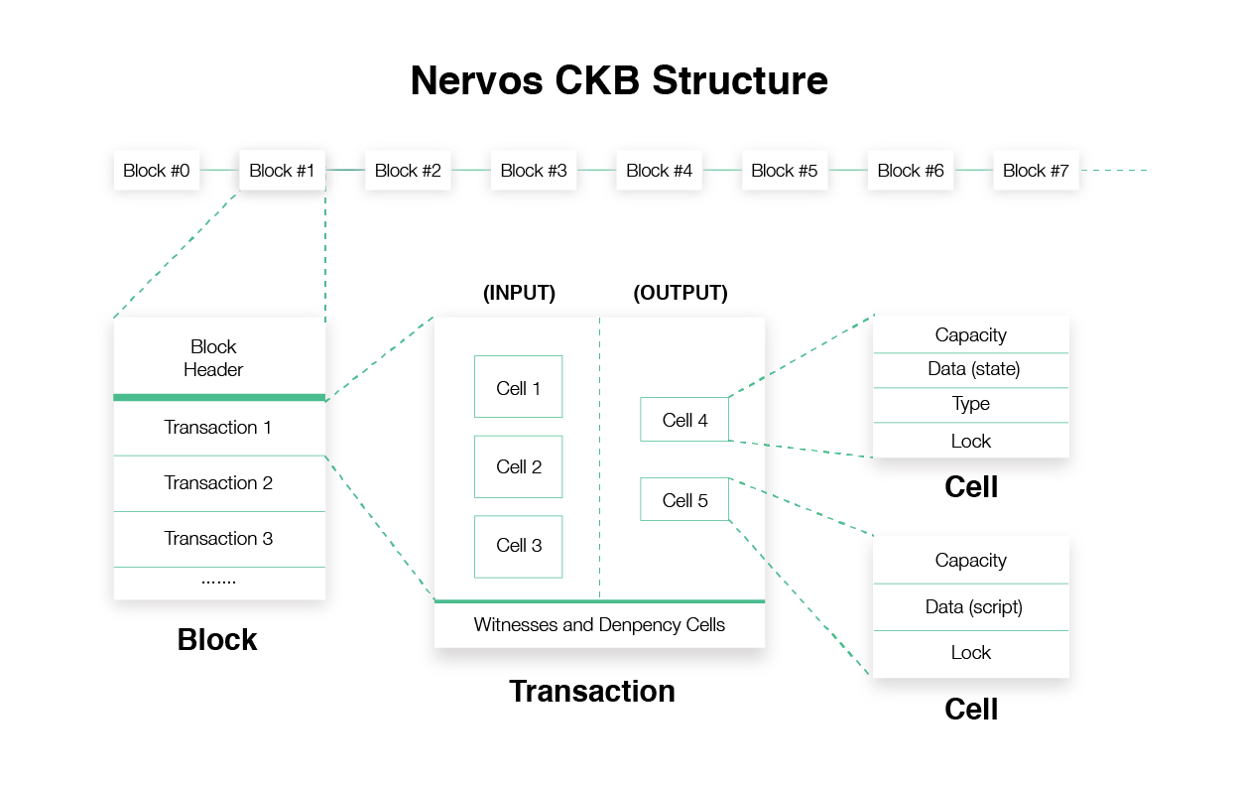

**４、分叉网络**

　　引用以太坊基金会董事会成员TaylorGerring的话，区块链硬分叉可以让网络更有韧性。CBTS提出适宜分叉的网络，基于三点考虑。一是保持健壮的生命力，二是保证全网共识合约池模型，三是满足不同的社品需求场景。首先，区块链网络是众多参与者按照某些共识组建起来的一个社区，共识上的分裂使得硬分叉发生，而这种分叉有时好有时差。通过人们的筛选、淘汰，最终将留下一批有价值的区块链网络，这一点非常符合自组织世界中物种和环境不断自我进化的规律。其次，区块链目前还处于发展初期，相比数字资产而言，其他应用还需要进一步探索。南绕品块链，目前已有许多创新，如闪雷网络、零知识验证、侧链技术、隔离见证等等。从这些创新上可以总结一个规律--即不同交易性能、不同共识方式、不同智能合约、不同技术特点，组合起来就是为满足某一类特定需求。因此，通过分叉实现不同的网络，满足多样化需求是可行的。但多样化会带来其他问题。

　　CBTS种子合约将作为整个分叉网络的起点，也可称其为主链。主链可以分叉出与之平行的子链，子链也可继续分叉，所有链地位平等。分叉发生时，VEP 将记录并广播这一子链的注册信息，如创世块信息、子链ID、种子节点、数字资产、服务识别号等。如果分叉继续发生,这些注册信息将再次被VEP更新并同步到整个网络中。当链与链之间需要交互时，通过注册信息即可以服务发现的方式建立连接，并在VEP框架下实现信息交互和价值交换。

　　为了让上述目标成爲可能，CBTSchain搭建了BaaS平台，利用可视界面和多语言支持，大幅降低开发者门槛。任何人都可通过分叉建立自己的应用，从而更好地激励社区开发者的元动力。社区活跃度提升，CBTS价值增长，社区吸引力增加，更多的开发者和使用者参与。正反馈效应将让三元生态越来越好。

**５、预言机**

　　预言机Oracle，最初源于古希腊宗教，意为“神论、先知、预言”,本质上是区块链或智能合约与外部数据交互的一种方式。预言机作为品块链与现实世界进行数据交互的桥梁，应用场景丰富，可以说一切需要与链下进行数据交互的Dapp都需要预言机。比如金融衍生品交易平台、借贷平台、loT、稳定币、博彩游戏、保险、预测市场等，目前最主要的场景就是DeFi。

　　预言机，加密革命未来的核心。预言机的存在让智能合约变得更加智能，有了预言机，智能合约就可以利用储存在区块链以外的数据，并链通真实世界中的日常事件，让用户能放心地将价值高达几十亿美元的资产放进具有外部连通性的智能合约中。建立可靠的预言机网络既能让我们体验更广阔的DeFi世界，也能有助于更好地释放各生熊领域的活力。

　　CBTS预言机方案系统，市场参与者(包括数据分析师，数据提供者和数据用户)可以一起使用该平台，共享可信数据。针对智能合约和品块链应用程序的提供外部数据调用服务，在CBTS平台上处理数亿个数据服务请求。喂价提供了关键的市场价格数据，开发者利用这些数据开发借贷、稳定资产、Derivatives、资产管理等众多产品应用，用户可以利用所提供的关键的市场价格数据进行理性科学投资与收藏。

CBTS数据调用是基于双方相互信任的(不可算改)。CBTS预言机在调用外部数据引入智能合约时，保证最终反馈给用户的数据与数据来源本身的数据一致，防止预言者中途算改。经过服务请求方的确认和其他预言者的验证后，如果调用数据结果无误，则将调用数据写入智能合约，并将交易记录上传到区块链上;如果调用数据出现不一致，则该交易将被定义为非法交易。

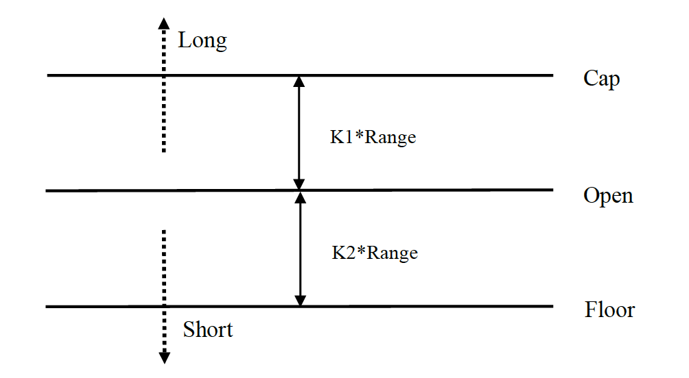

CBTS数据调用具有高效性。预言机通过智能合约规定，如果预言者没有在请求发出后的规定时间内回应用户请求，或者是回应请求没在规定时间内将数据反馈给用户，就会自动取消交易，实施徽罚。数据安全性。CBTS预言机的独特设计有效遏制各种数据腐败行为，比如女巫攻击、镜像攻击、复制答案等。并且，通过强制节点在TEE(Trusted Execution Environment)环境中执行解密，并向品块链淮

报所有用户和节点都能看到的通用答案。

CBTS预言机激励机制和监督机制的设立实现激励兼容的目标。治理机制的设计充分调动其他竞争预言机的监督积极性，不允许将奖励和打包概率等决定预言者收益的指标相挂钩，数据资产化，CBTS根据数据资源的重要性和稀缺性进行定价，以公允价值的形式写入智能合约。这将改变目前数据定价权归数据的资源方主导的定价方式，实现去中心化定价。

CBTS预言机在实际应用进行设计时全面考虑以下三个要素:

　完整性(Integrity)、保密性(Confidentiality)、可获得性(Availabil- ity)、完整性(Integrity)完整性是指信息完整准确可靠，没有被有意无意地破壤、篡改。如何保证获取的外部数据源真实可信?这是我们预言机使用过程中最核心的问题。我们在设计过程中主要在数据源认证、数据获取标准流程、数据格式统一等方面进行约束。CBTS预言机谨慎选择外部数据源，保证对每个选取的外部数据源，都可以验证其是可信的，如对于Web的数据获取，选取的数据源需持有证书。数据获取标准流程。开发者必须明确执行引擎、用户、外部数据源与预言机的数据交换流程，且对于不同的数据源类型要能够统一或明确区分数据的交互流程，确保交互方案可执行可落地。

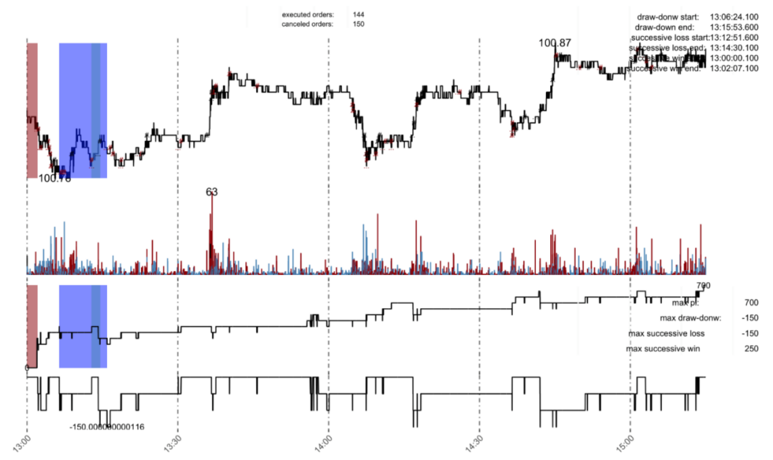

数据交互格式的统一定义。不同的数据源类型有不同的数据交互格式，以传感器作为数据源和以Web作为数据源获取到的数据格式是不一样的，针对不同情况，明确统一的数据编译码层，以对不同数据源的数据进行请求和解释。

保密性(Confidentiality)：保密性是指智能合约向预言机请求查询的内容不会被泄露出去。例如非中心化的保险业务，用户或许并不希望预言机透露自己的信息给全世界;再如非中心化的衍生品交易，用户也并不愿意透露自己的投资组合和操作策略。

CBTS运用Schnorr多重签名机制解决了Freeloading的问题。设立最大容错节点数为节点总数的2/3其中不具备可用性的Oracle数量为总节点数的1/3，不具借准确性的容错为1/3)，要求必须至少有1/3以上对等预言者签名才可以通过验证。CBTS在一定程度上遏制了女巫攻击和镜像攻击。通过对高质量的Oracle发起背书(认证)的方式，监控验证系统关于Oracles的统计数据，并对提交到链上的数据执行事后检查，将它们与直接从信誉良好的数据源获得的答案进行比较，证书认证机制目前仍在进一步设计当中。通过数据来源和预言机的多样化有效分散了因子据来源本身的题导致数据失真的风险。长期引入可信执行环境(TEEs)作为硬件的安全保障，从而实现合约的保密性，并生成可靠的随机性。

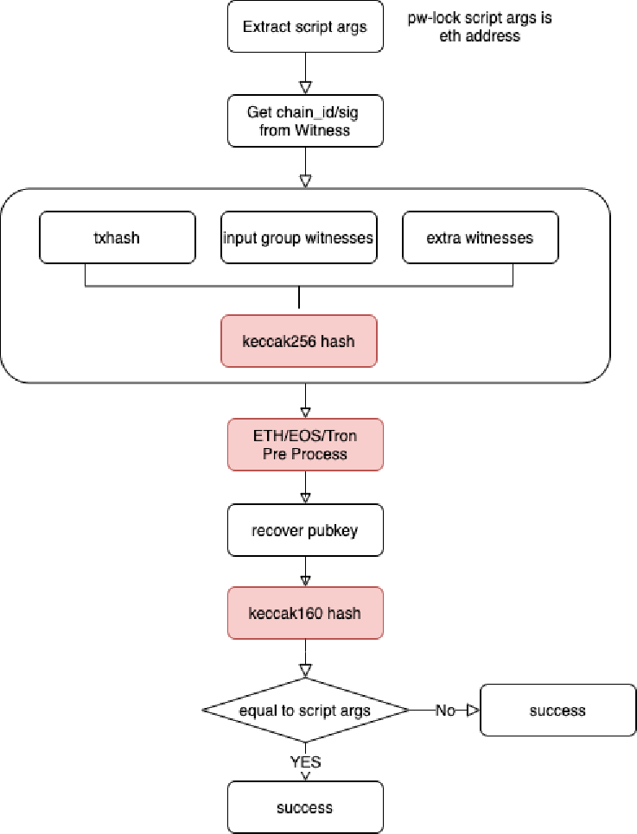

# 4、团队与基金会

## 4.1 核心团队成员

　　Gilbert吉伯特.乔治，毕业于斯坦福大学 金融系，曾就职摩根士丹利 金融事业部副总裁，拥有20年的金融领域从业经验，对股票经济、上市并购、资本运作有着深厚的执业经验，吉伯特在血腥的资本市场熟懂了人性贪婪的一面，希望能搭建一个，更易操作、公开透明，能让大部分人都能赚钱的经济平台，所以，参与发起了CBTS项目，并担任执行董事。

　　Jack 杰克.士丹，毕业于澳洲国立大学，曾就职于CAPSTONE凯石集团资事业部市场总监，拥有10多年从业经验，曾参与过SMI 、MBI、AGK、等分叉项目的框架与市场服务，并在2015年参与比特币交易所服务，对金融与交易系统的安全风控意识有着非常高的经验，及行业解决方案。基于Jack的经验与行业资源，联合发起了CBTS项目，并担任行政总裁。

junjie weng，IBM 10 年以上开发及解决方案经验，第一批 Fabric 开发者。参与 Onchain DNA/Ontology Core Ledger 的架构设计及核心开发。在票据、供应链、积分、数据交易、共享金融等多个领域有区块链应用经验。

Annderly，圣地亚哥大学毕业，法国公民，ATOS 资深技术专家，精通 5 门语言。从事数据信息管理，加密算法应用 15 年； 曾就职于 MODIS， AJILON，ADOMSYS，在各大世界 500 强企业中有丰富的服务经验。目前，是中亚地区最杰出的区块链技术专家。

黄世明,毕业于新加坡理工学院，曾参与 澳洲 狂想曲官方度假村、悉尼凯悦酒店、新加坡拉古娜都喜天丽酒店的工程规划师，对产业投资、现代消费、消费IP、国际市场项目有着深层的经验与创意元素，一直在构想搭建元宇宙中的数字人生活世界，基于对元宇宙未来的期望，现参与CBTS项目联合发起人，负责投资总裁。

## 4.2 基金治理机制

　 Chain Bifucate Trade System将设立 CBTS基金会（简称基金会），将平台手续费收入的50%作为基金来源，来保证 Chain Bifucate Trade System生态社区的运作、发展、规划、投资、市值及风控管理。基金会的组织架构

将由 Chain Bifucate Trade System社区大会、自治委员会和执行委员会组成。

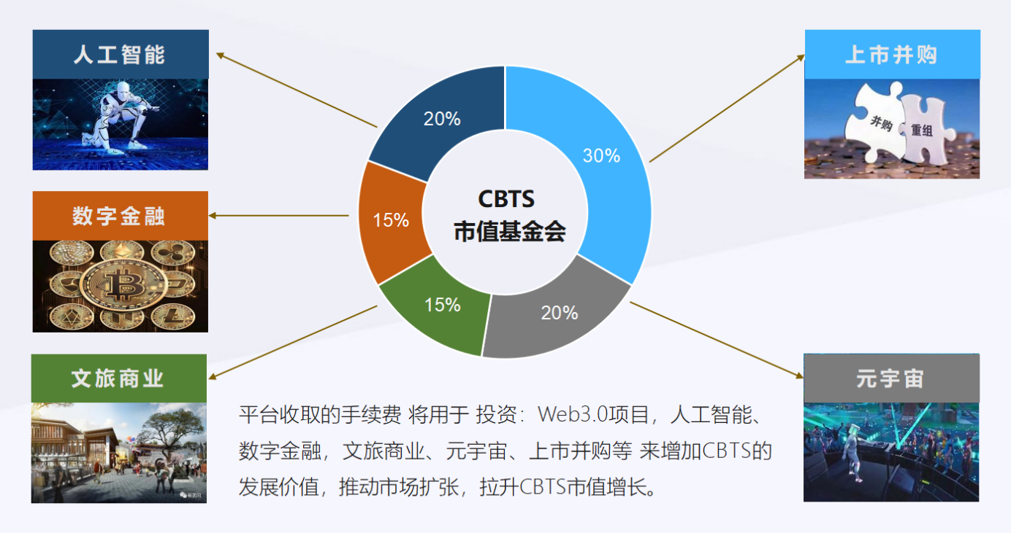

社区大会由所有共识参与者自愿组成，持有者都能够通过社区大会行驶自己的投票权；

自治委员会由所有爵位资格及岛主与酋长持有者组有，所有的自治委员够通过社区大会行驶自己的建议权及投票权。

执行委员会由所有公爵与洲长持有者组成，由5个公爵、3个洲长、3个执行者形成最高签名决策层，达成7个联合签名即可行使权决策， CBTS决策层是CBTS的最高权力机构，参与项目生态 重大事项的决策权，共同负责项目的发展、运营决策、投资并购、生态规划、财务风控、市场策略。

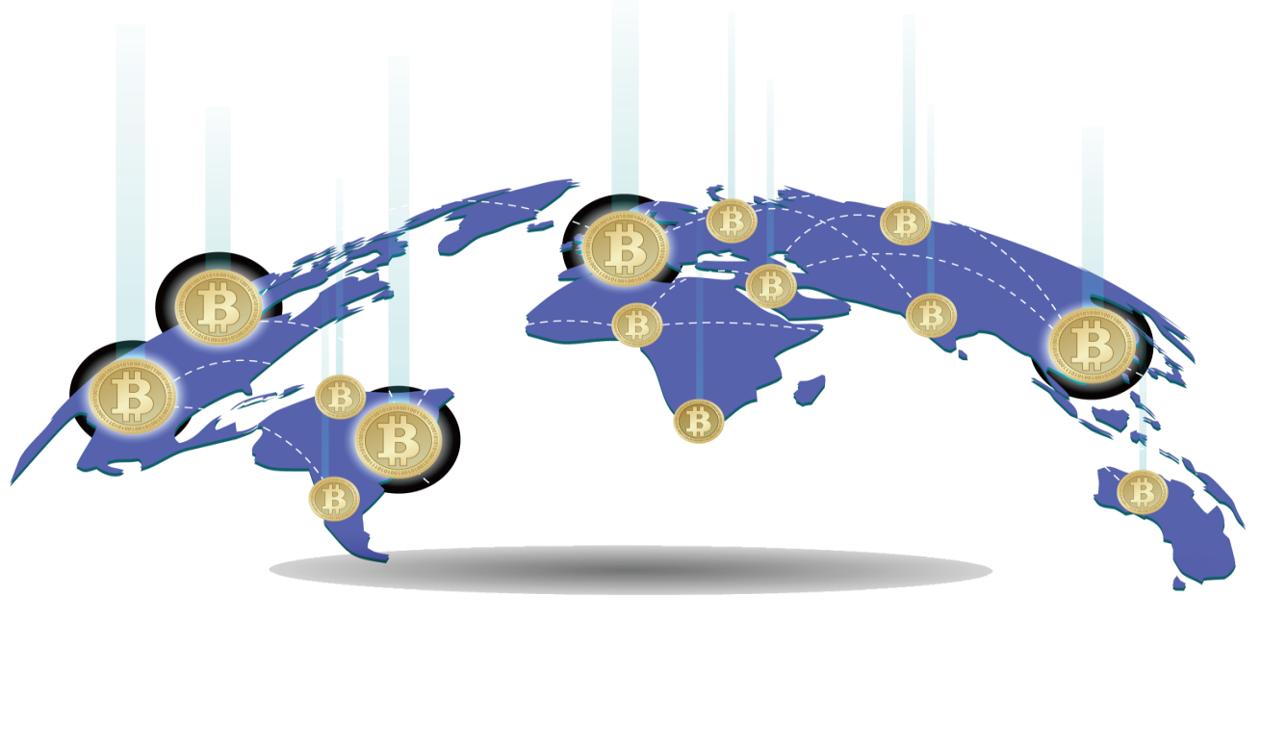CBTS基金会对执行委员会负责，负责行使管理和监督的职能。执行委员会对自治委员会负责，负责CBTS生态社区的正常运营和维护，负责所辖社区相对应业务的实际工作。

# 五、免责声明

　　本白皮书内任何内容均不构成法律、财务、商业或税务建议，您应在参与任何与此有关的活动之前咨询自己的法律、财务、商业或其他专业顾问。平台的工作人员、项目研发团队成员、第三方研发组织以及服务商都无需对因使用本白皮书所可能导致的直接或者间接的损害和损失承担责任。

　　本白皮书仅供一般信息参考之用，并不构成招股说明书、要约文件、证券要约、招揽投资或出售任何产品、物品或资产（不论是数字资产还是其他资产）的任何要约。以下信息可能并非详尽无遗，也不意味着具有合约相关的任何要素。白皮书无法保证信息的准确性或完整性，不保证也不承诺提供信息的准确性和完整性说明。在本白皮书包含从第三方获得的信息的情况下，平台和团队尚未独立验证此类信息的准确性和完整性。此外，您需要了解的是，周围环境和情况可能会随时发生变化，因此本白皮书可能因此而过时，平台没有义务更新或更正与此相关的内容和文件。